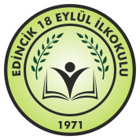  

**DİLİMİZİN ZENGİNLİKLERİ PROJESİ**

**Sözlük Özgürlüktür**

|  |  |
| --- | --- |
| OKUL YÜRÜTME KOMİSYONU | |
| Sevgin UTKU | **Okul Müdürü** |
| Alper Serkan TOSUN | **Okul Öncesi Öğretmeni** |
| Filiz SELAM YILDIZ | **Okul Öncesi Öğretmeni** |
| Mustafa KURT | **1/A Sınıf Öğretmeni** |
| İbrahim ÖZTÜRK | **2/A Sınıf Öğretmeni** |
| Ecem EVYAPAN | **3/A Sınıf Öğretmeni** |
| Tuğçe TÜRKDÖNMEZ | **4/A Sınıf Öğretmeni** |
| M. Ebru OMAYKAN | **İngilizce Öğretmeni** |